**1) Актуальность State-management.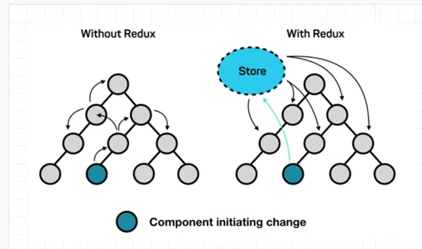 2) Концепции Redux.**  
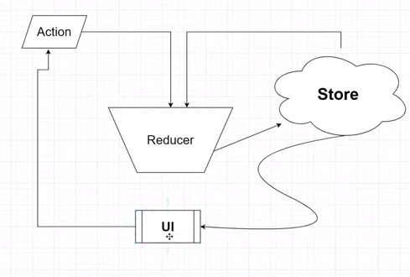  
  
npm install @reduxjs/toolkit react-redux  
  
React-redux: Provider, useDispatch, useSelector.  
  
Redux Toolkit позволяет не мучаться с иммутабельностью.